Законодательство о наркотиках
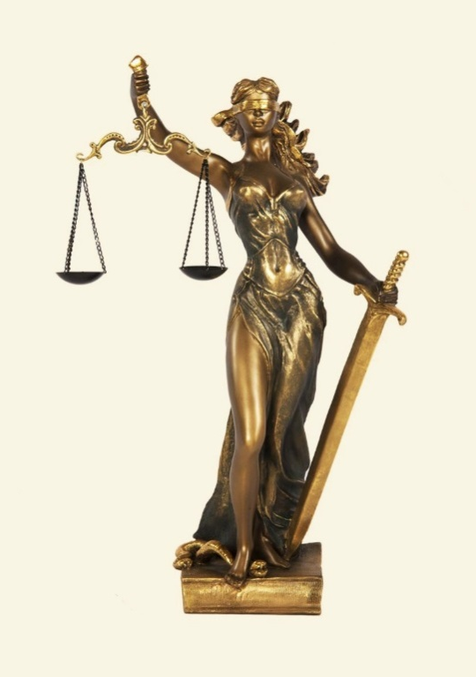
Статья 328. Потребление наркотических средств, психотропных веществ или их аналогов в общественном месте либо появление в общественном месте или нахождение на работе в состоянии, вызванном потреблением наркотических средств, психотропных веществ, их аналогов, токсических или других одурманивающих веществ
Потребление без назначения врача-специалиста наркотических средств или психотропных веществ в общественном месте либо потребление их аналогов в общественном месте, а равно появление в общественном месте в состоянии, вызванном потреблением без назначения врача-специалиста наркотических средств или психотропных веществ либо потреблением их аналогов, токсических или других одурманивающих веществ, оскорбляющем человеческое достоинство и общественную нравственность, либо нахождение на рабочем месте в рабочее время в состоянии, вызванном потреблением без назначения врача-специалиста наркотических средств или психотропных веществ либо потреблением их аналогов, токсических или других одурманивающих веществ, совершенные в течение года после наложения административного взыскания за такие же нарушения – наказываются штрафом, или арестом, или ограничением свободы на срок до двух лет.

Статья 331. Склонение к потреблению наркотических средств, психотропных веществ или их аналогов
1. Склонение к потреблению наркотических средств, психотропных веществ или их аналогов – наказывается арестом, или ограничением свободы на срок до пяти лет, или лишением свободы на тот же срок.
2. То же действие, совершенное в отношении двух или более лиц, либо заведомо несовершеннолетнего лицом, достигшим восемнадцатилетнего возраста, либо с применением насилия или с угрозой его применения, либо группой лиц, либо лицом, ранее совершившим преступления, предусмотренные статьями 327–329 и 332 настоящего Кодекса, а равно склонение к потреблению особо опасных наркотических средств или психотропных веществ – наказываются лишением свободы на срок от трех до десяти лет.

Декрет Президента Республики Беларусь от 28.12.2014 №6 "О неотложных мерах по противодействию незаконному обороту наркотиков"
Пункт 4.1.
4.1. незаконные с целью сбыта изготовление, переработка, приобретение, хранение, перевозка, пересылка или незаконный сбыт наркотических средств, психотропных веществ либо их прекурсоров или аналогов, совершенные группой лиц, либо должностным лицом с использованием своих служебных полномочий, либо лицом, ранее совершившим преступления, предусмотренные статьями 327 – 329 или 331 Уголовного кодекса Республики Беларусь, либо в отношении наркотических средств, психотропных веществ, их аналогов в крупном размере, либо в отношении особо опасных наркотических средств, психотропных веществ, либо сбыт наркотических средств, психотропных веществ, их прекурсоров или аналогов на территории учреждения образования, организации здравоохранения, воинской части, исправительного учреждения, арестного дома, в местах содержания под стражей, лечебно-трудовых профилакториях, в месте проведения массовых мероприятий либо заведомо несовершеннолетнему – наказываются лишением свободы на срок от 8 до 15 лет с конфискацией имущества или без конфискации;

Пункт 4.2.
4.2. незаконные с целью сбыта изготовление, переработка, приобретение, хранение, перевозка, пересылка, или незаконный сбыт наркотических средств, психотропных веществ либо их прекурсоров или аналогов, или действия, предусмотренные в подпункте 4.1 настоящего пункта, совершенные организованной группой либо сопряженные с изготовлением или переработкой наркотических средств, психотропных веществ либо их прекурсоров или аналогов с использованием лабораторной посуды или лабораторного оборудования, предназначенных для химического синтеза, – наказываются лишением свободы на срок от 10 до 20 лет с конфискацией имущества или без конфискации;

Пункт 4.3.
4.3. действия, предусмотренные частью 2 статьи 328 Уголовного кодекса Республики Беларусь либо в подпунктах 4.1 или 4.2 настоящего пункта, повлекшие по неосторожности смерть человека в результате потребления им наркотических средств, психотропных веществ или их аналогов, – наказываются лишением свободы на срок от 12 до 25 лет с конфискацией имущества или без конфискации;

Пункт 4.4.
4.4. незаконное перемещение через Государственную границу Республики Беларусь наркотических средств, психотропных веществ либо их прекурсоров или аналогов при отсутствии признаков преступления, предусмотренного статьей 228 Уголовного кодекса Республики Беларусь, – наказывается лишением свободы на срок от 3 до 7 лет с конфискацией имущества или без конфискации;

Пункт 4.5.
4.5. действие, предусмотренное в подпункте 4.4 настоящего пункта, совершенное группой лиц по предварительному сговору, либо повторно, либо лицом, ранее судимым за преступление, предусмотренное в подпунктах 4.4 – 4.6 настоящего пункта, либо должностным лицом с использованием своих служебных полномочий, либо в отношении особо опасных наркотических средств, психотропных веществ, либо в отношении наркотических средств, психотропных веществ или их аналогов в крупном размере, – наказывается лишением свободы на срок от 5 до 10 лет с конфискацией имущества или без конфискации;

Пункт 4.6.
4.6. действие, предусмотренное в подпунктах 4.4 или 4.5 настоящего пункта, совершенное организованной группой, – наказывается лишением свободы на срок от 7 до 12 лет с конфискацией имущества или без конфискации;

Пункт 4.7.
4.7. предоставление помещений для изготовления, переработки и (или) потребления наркотических средств, психотропных веществ, их аналогов или других средств, вызывающих одурманивание, – наказывается арестом на срок до 3-х месяцев, или ограничением свободы на срок до 5 лет, или лишением свободы на срок от 2 до 5 лет;

Пункт 4.8.
4.8. организация либо содержание притонов для изготовления, переработки и (или) потребления наркотических средств, психотропных веществ, их аналогов или других средств, вызывающих одурманивание, – наказываются ограничением свободы на срок от 2 до 5 лет со штрафом или лишением свободы на срок от 3 до 7 лет со штрафом;

Пункт 4.9.
4.9. действие, предусмотренное в подпунктах 11.1 – 11.3 пункта 11 настоящего Декрета, совершенное в течение года после наложения административного взыскания за такое же нарушение, – наказывается штрафом, или арестом на срок до 3-х месяцев, или ограничением свободы на срок до 2-х лет.

Пункт 5.
5. Лицо, совершившее преступление, предусмотренное частью 2 статьи 328 Уголовного кодекса Республики Беларусь либо в подпунктах 4.1 – 4.3 пункта 4 настоящего Декрета, подлежит уголовной ответственности в случае, если ко времени его совершения данное лицо достигло 14-го возраста.

Пункт 6.
6. По уголовным делам о преступлениях, предусмотренных в подпунктах 4.1 – 4.9 пункта 4 настоящего Декрета, предварительное следствие производится следователями Следственного комитета.

Пункт 7.
7. Юридическое лицо, индивидуальный предприниматель, которые организуют проведение дискотеки, работу культурно-развлекательного (ночного) клуба, игорного заведения, обязаны принимать предусмотренные законодательством меры по недопущению на дискотеках, в культурно-развлекательных (ночных) клубах, игорных заведениях потребления без назначения врача наркотических средств или психотропных веществ, либо потребления их аналогов, либо сбыта наркотических средств, психотропных веществ или их аналогов, а также информировать органы внутренних дел о выявлении фактов совершения таких действий.

